1. Viết chương trình hợp ngữ Assembly cho phép nhập 1 chuỗi ký tự, in ra màn hình chuỗi ký tự đó theo dạng viết hoa và viết thường.

**Mã nguồn assembly**

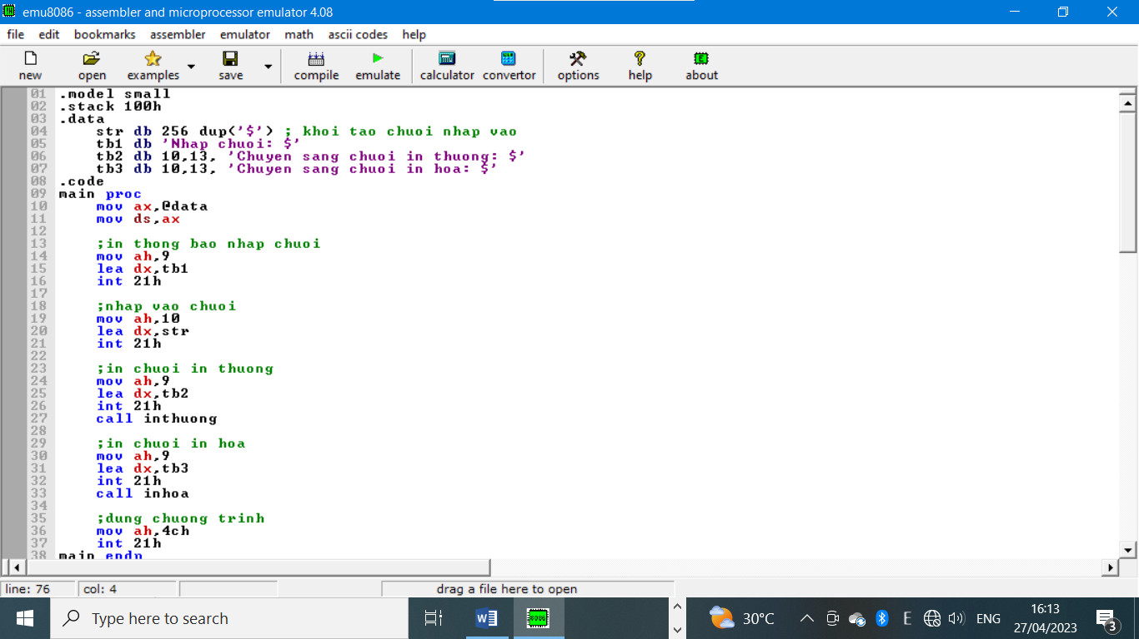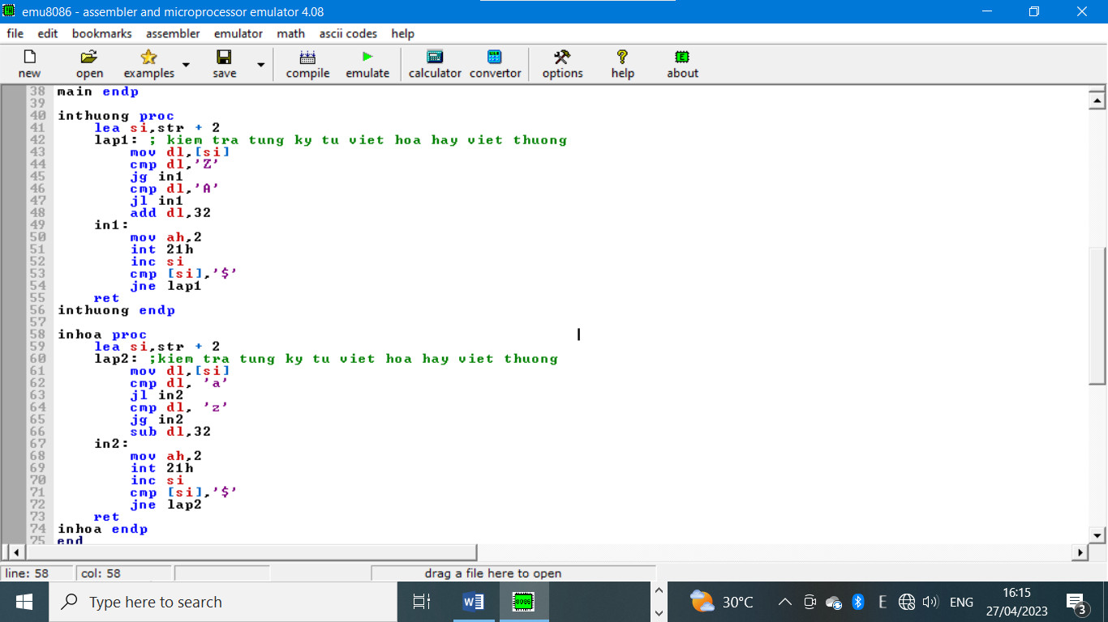

**Giao diện chương trình**

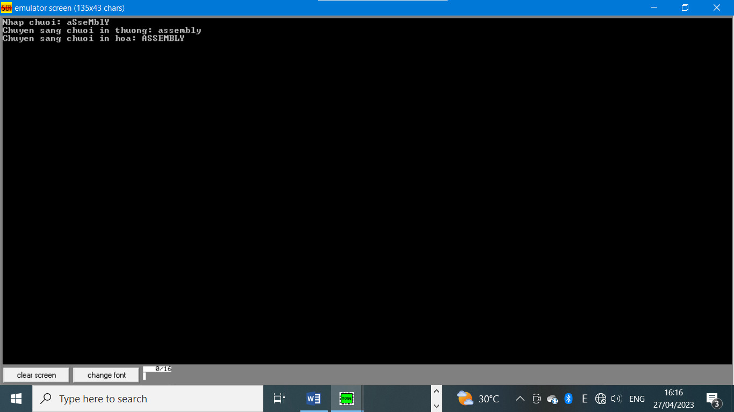

1. Viết chương trình hợp ngữ Assembly yều cầu đếm chiều dài của một chuỗi ký tự cho trước.

**Mã nguồn assembly**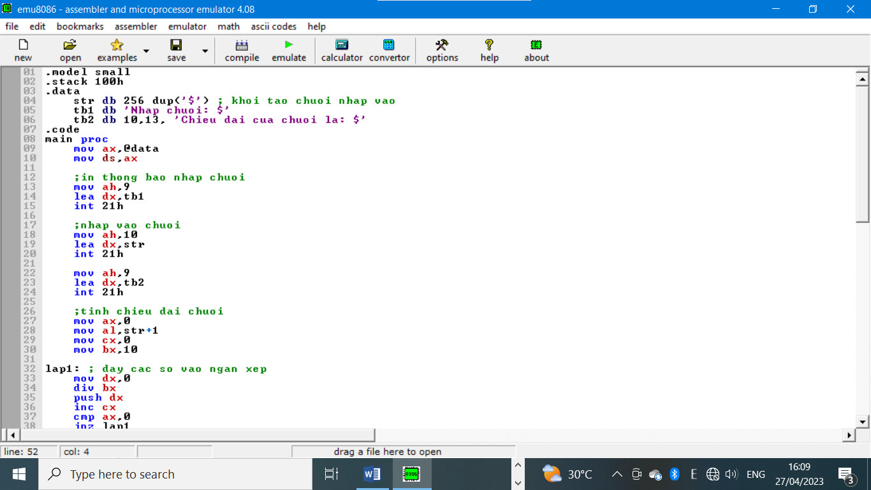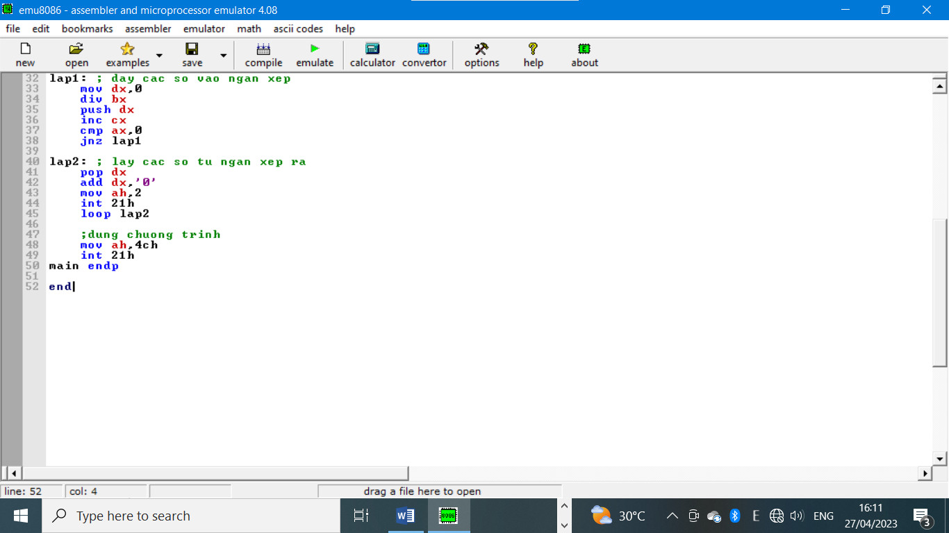

**Giao diện chương trình**

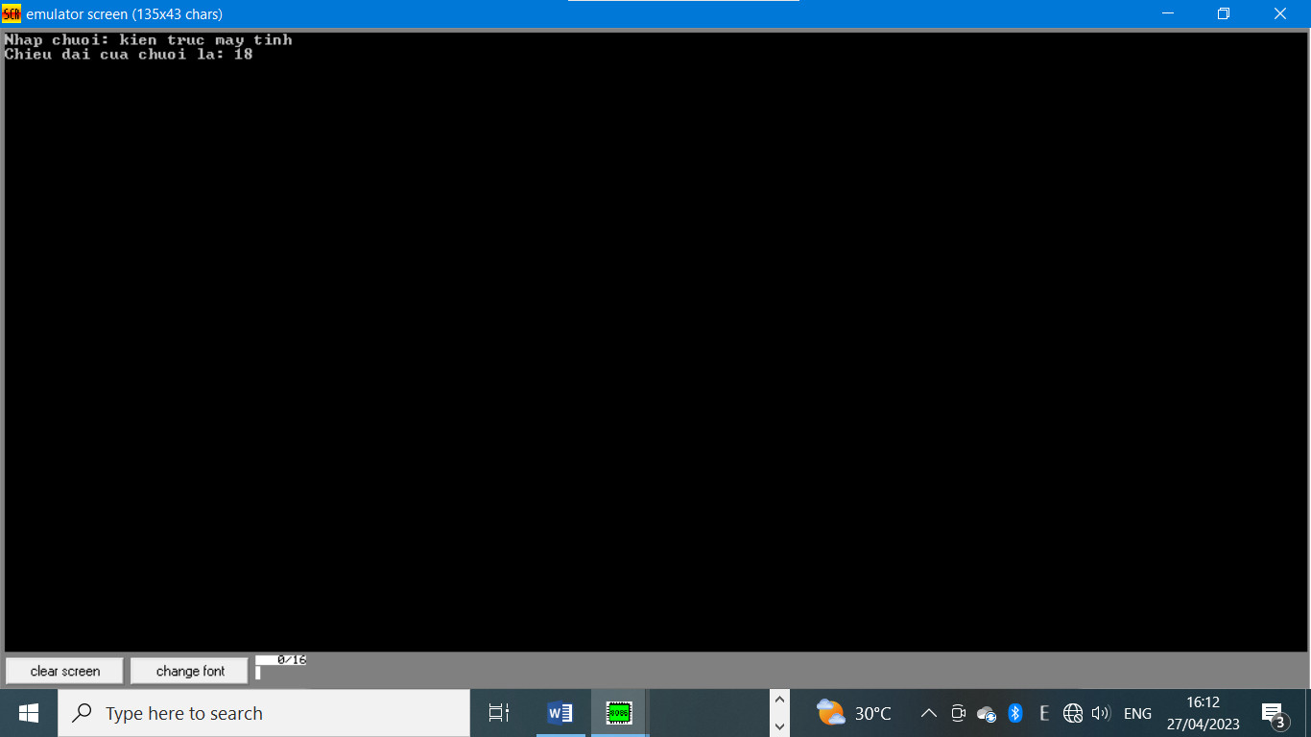

1. Viết chương trình hợp ngữ Assembly cho phép in ra số lượng các số chia hết cho 11 và tính tổng của các số đó từ một mảng cho trước.

**Mã nguồn assembly**

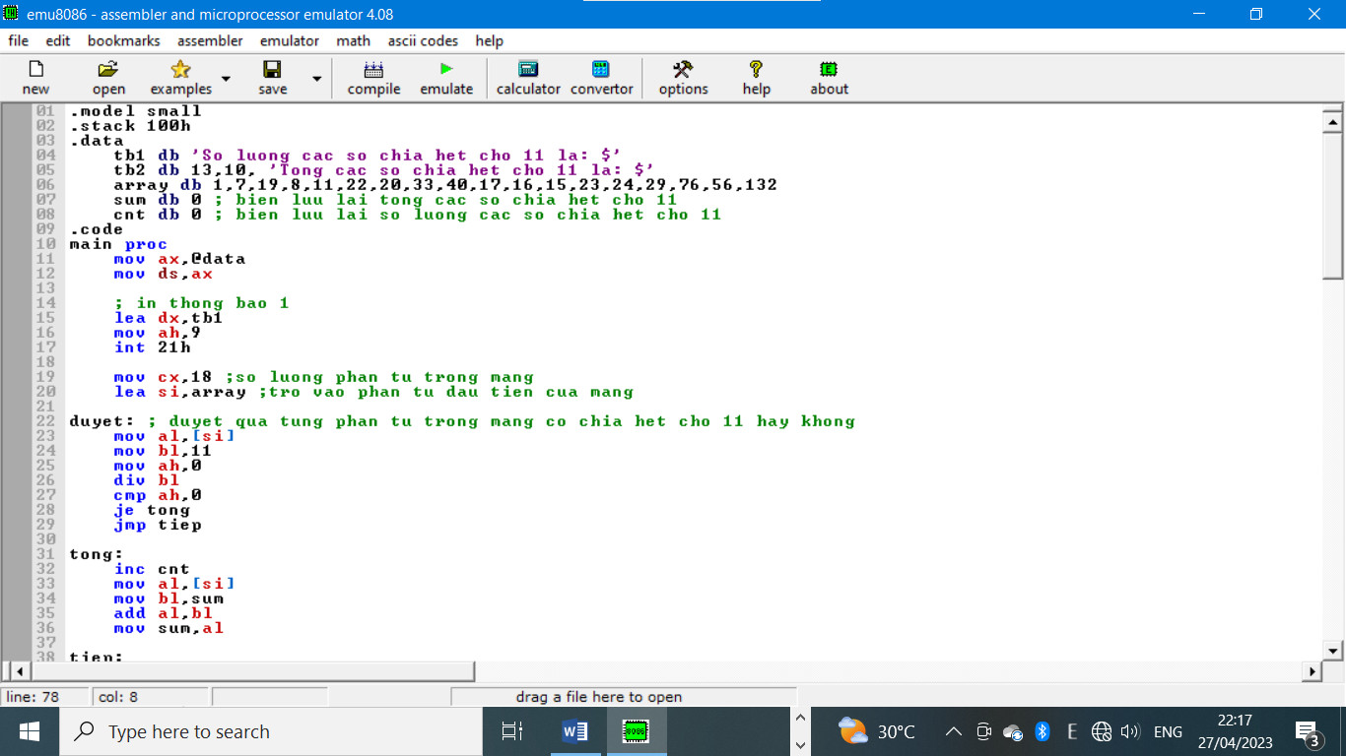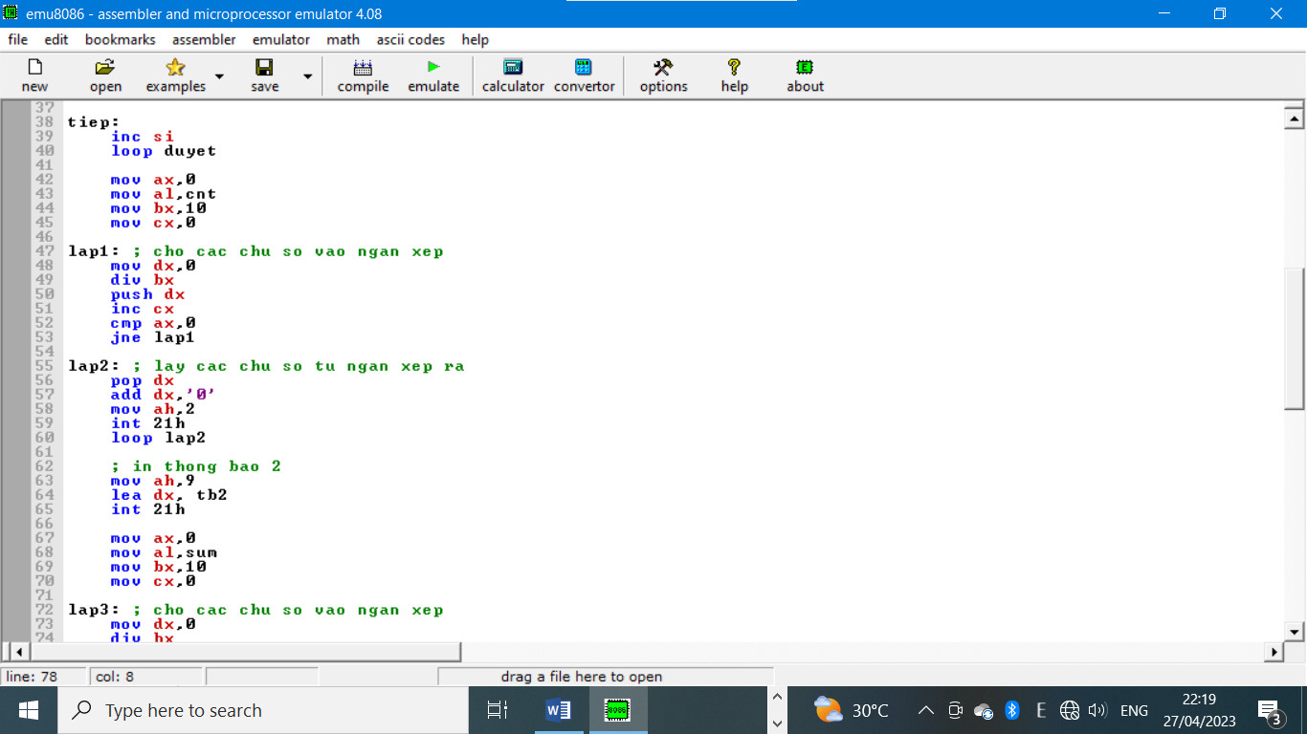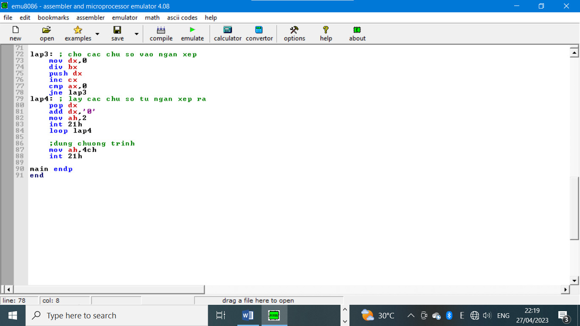

**Giao diện chương trình**

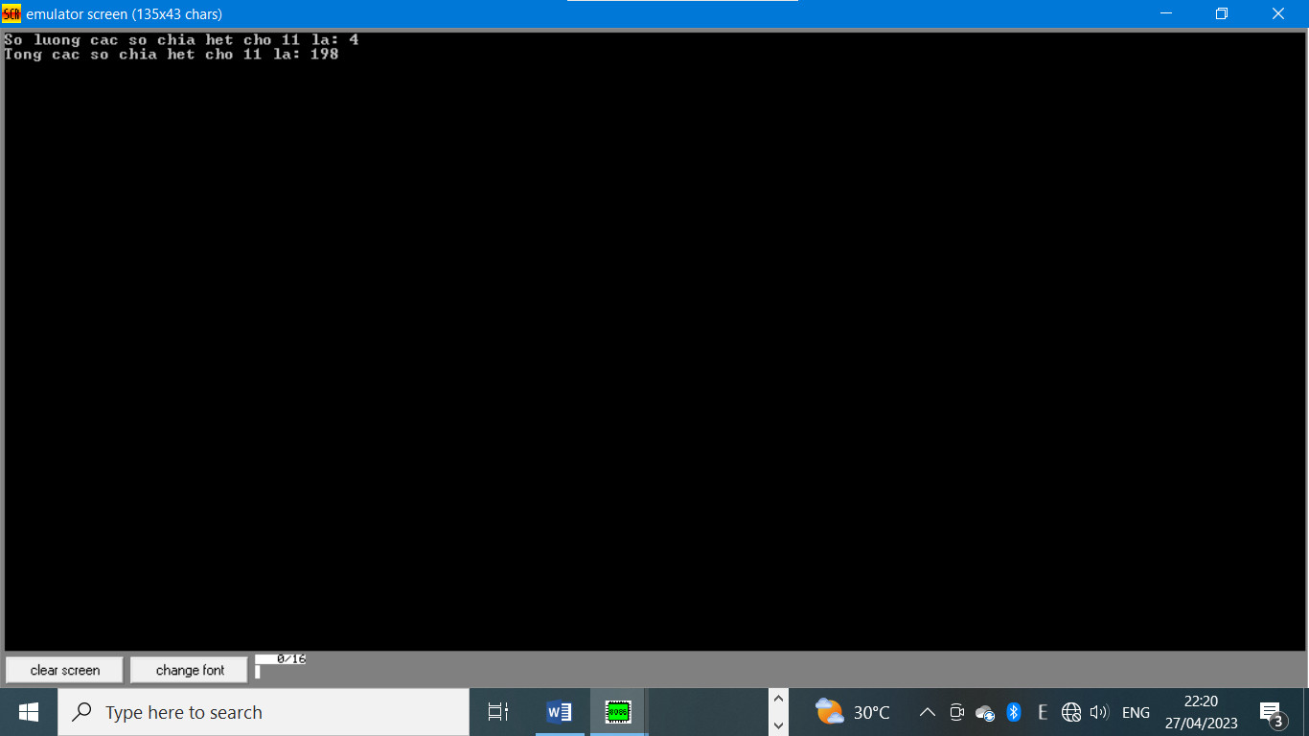

1. Viết chương trình hợp ngữ cho hai chuỗi ký tự A và B có độ dài là n và m (n > m), chỉ ra xâu A chứa mấy xâu B.

**Mã nguồn assembly**

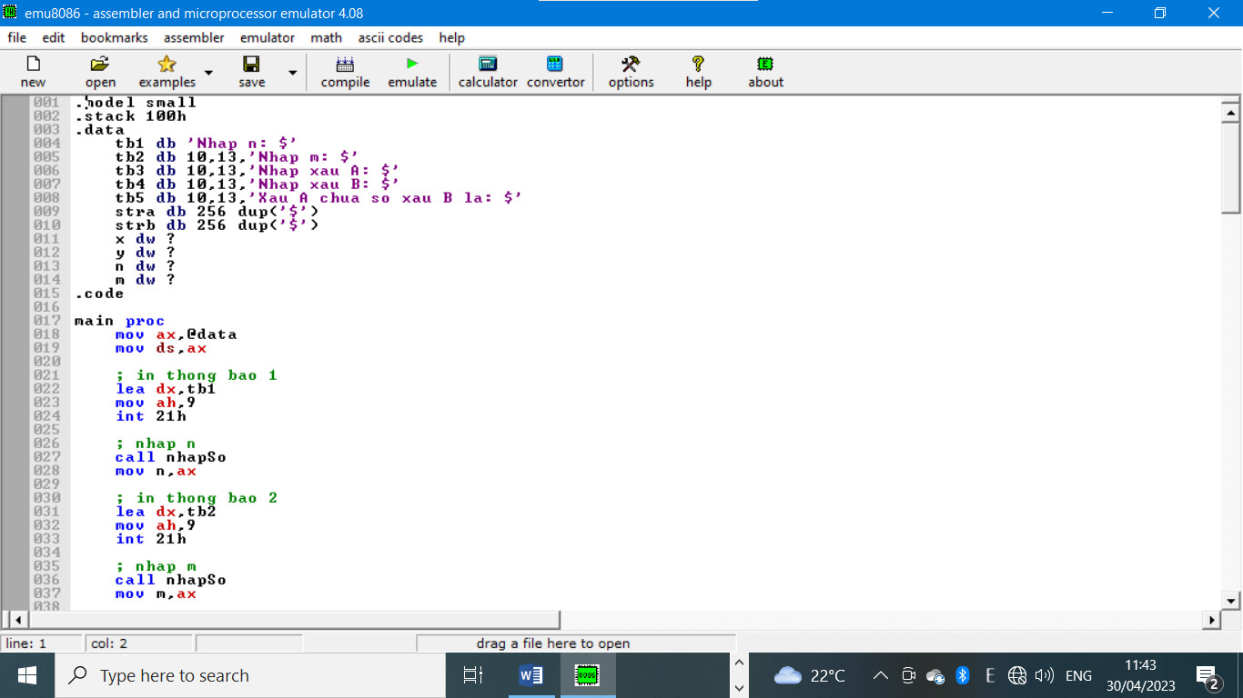

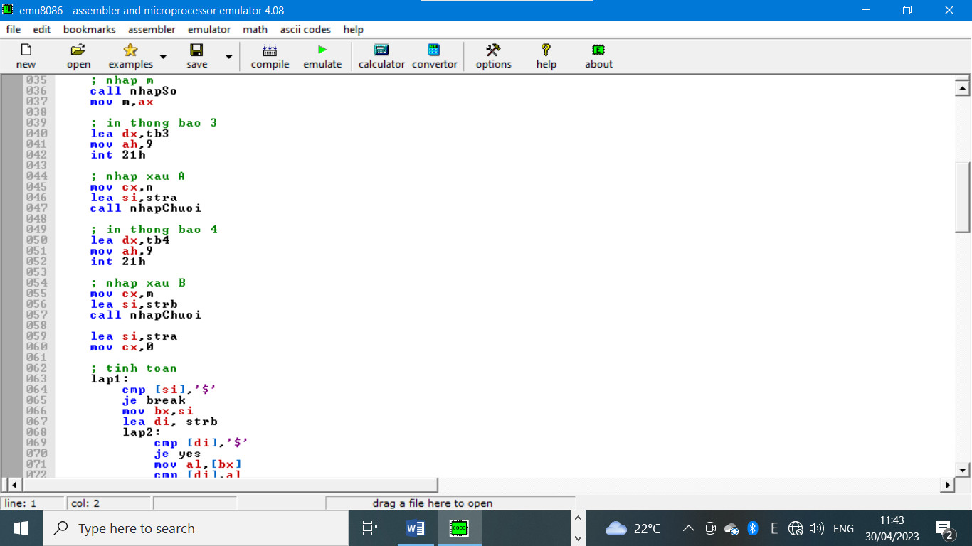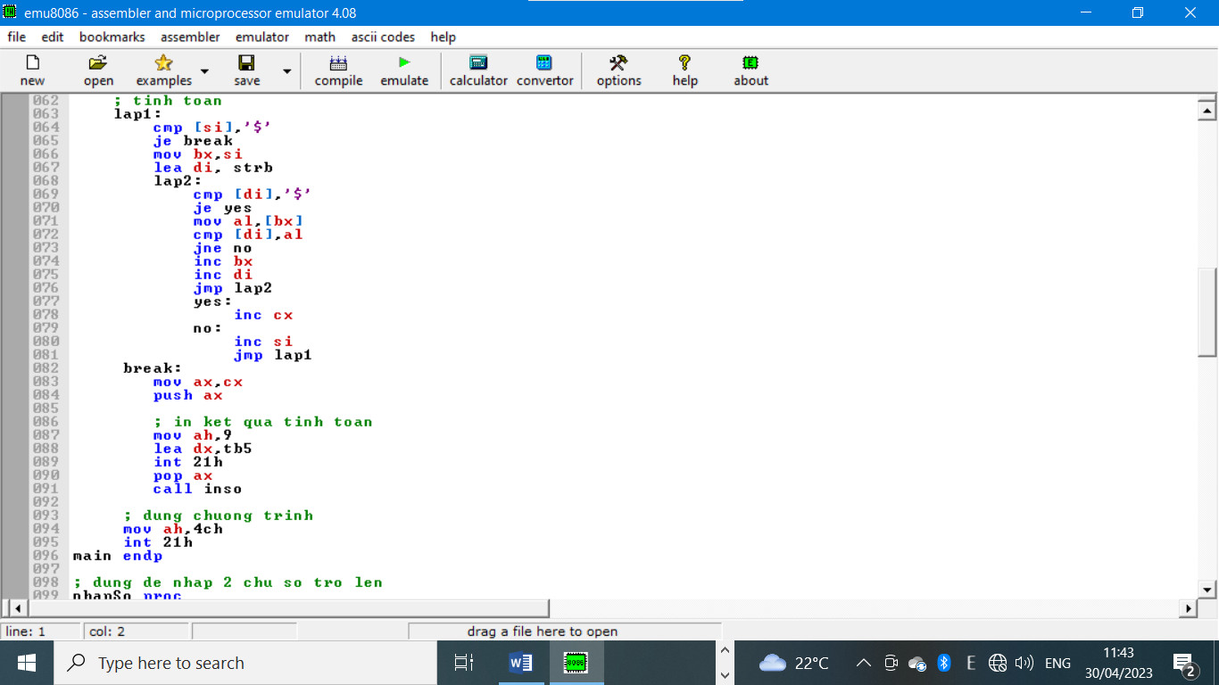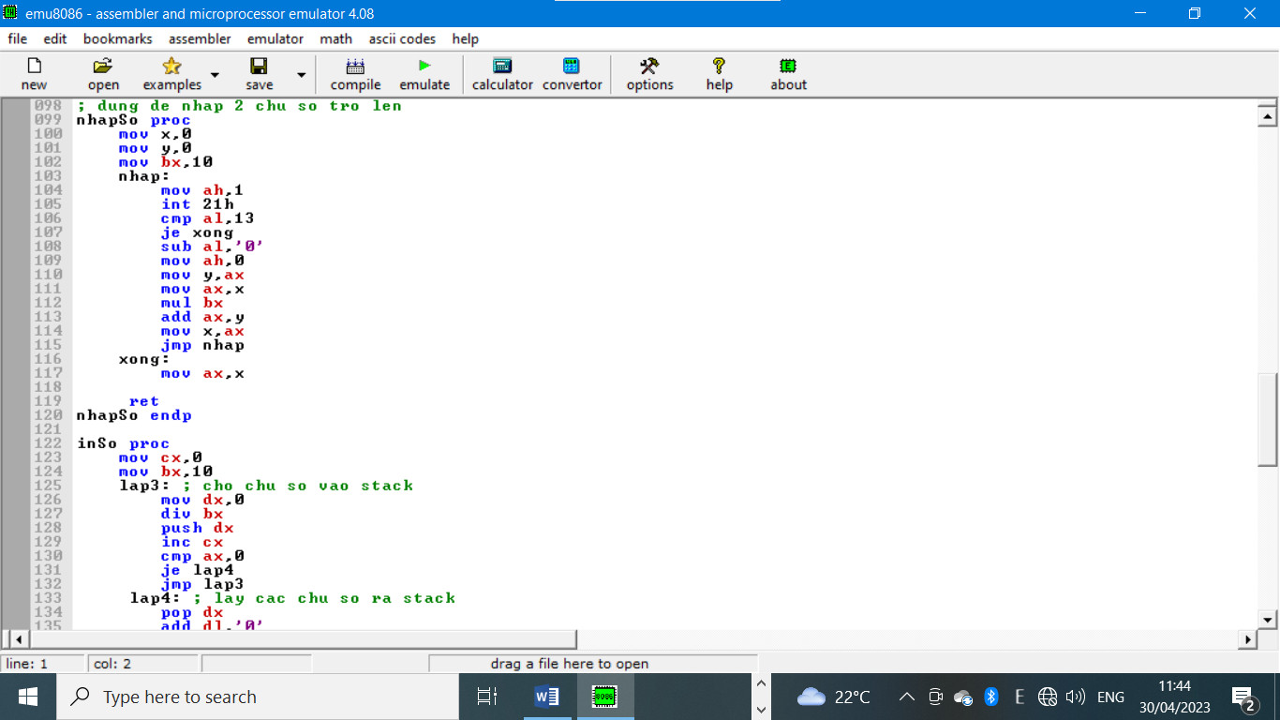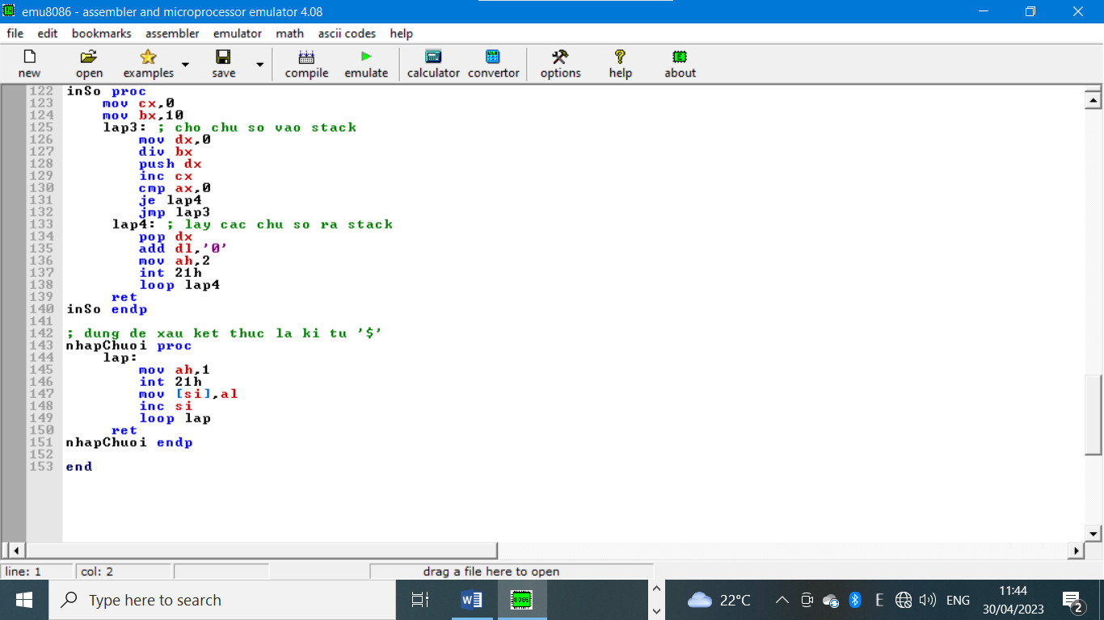

**Giao diện chương trình**

